Pour reproduire l’incident je retire l’image actuelle en suppriment tous les éléments du serveur :

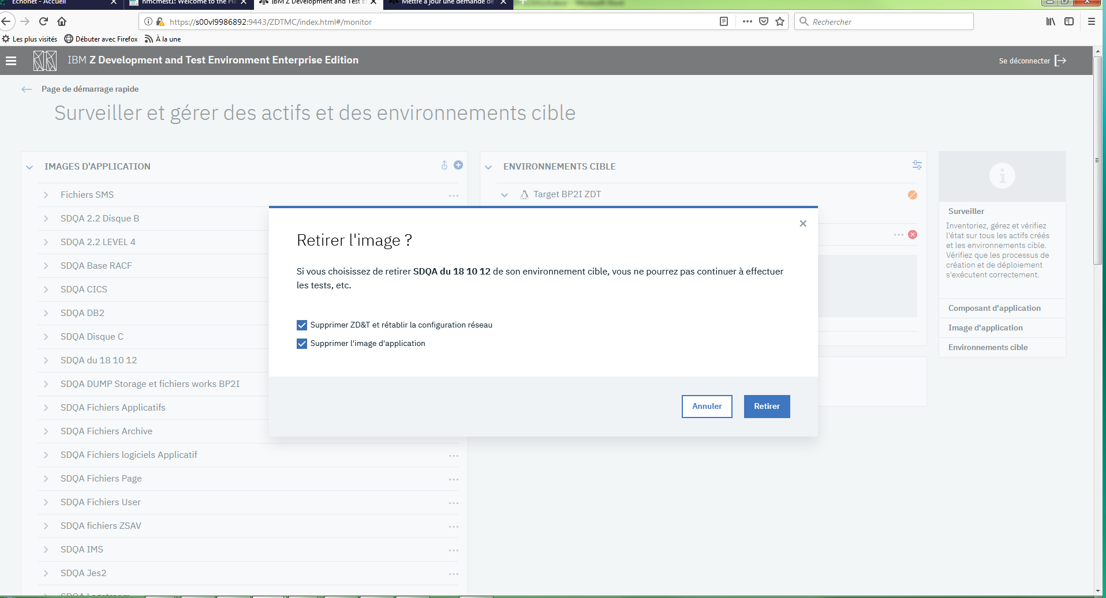

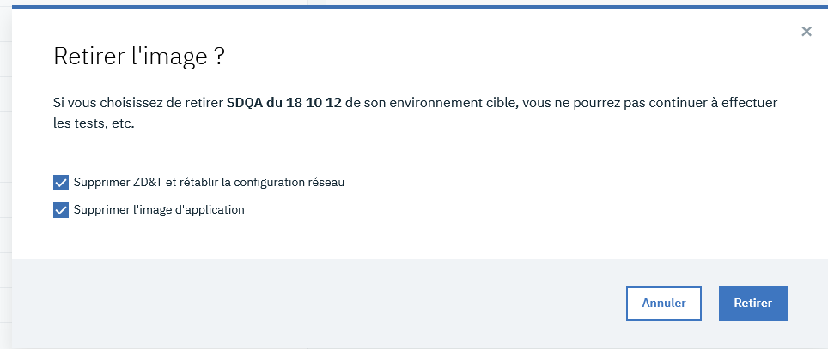

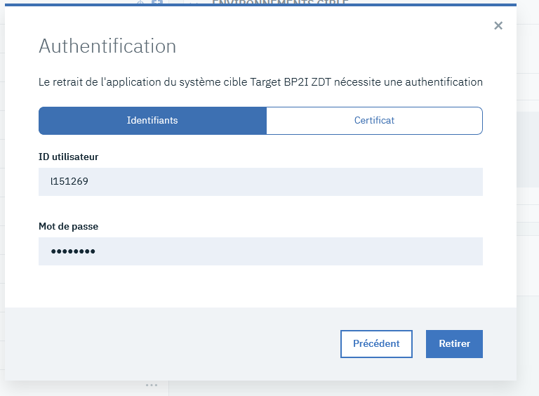

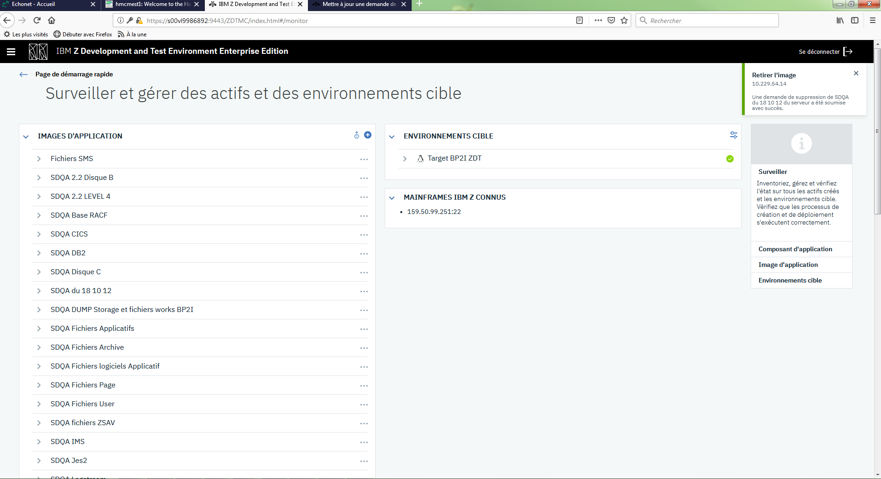

Je met à jour les options de l’environnement cible

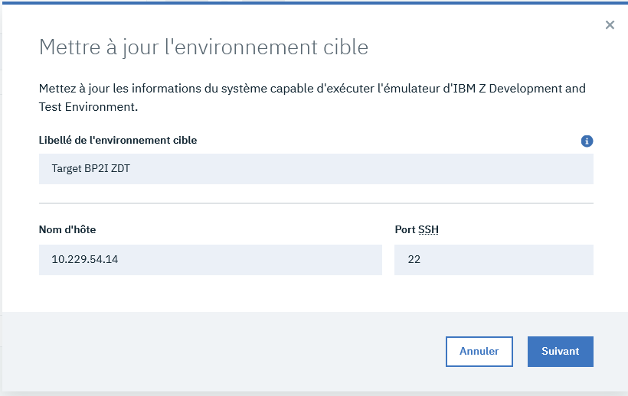

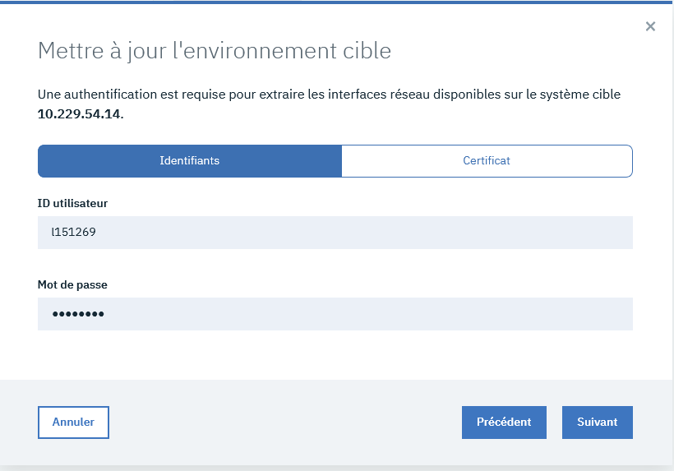

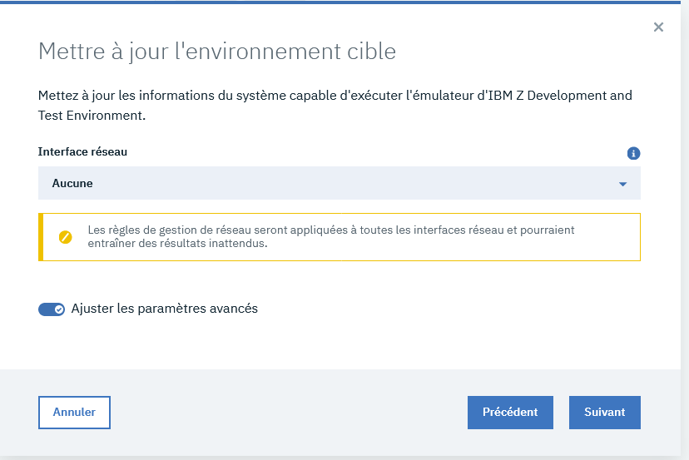

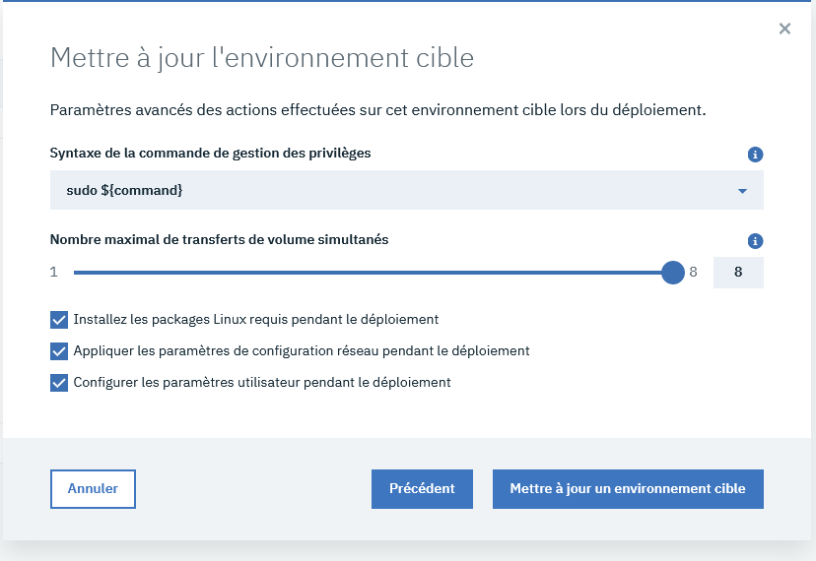

Je lance la propagation :

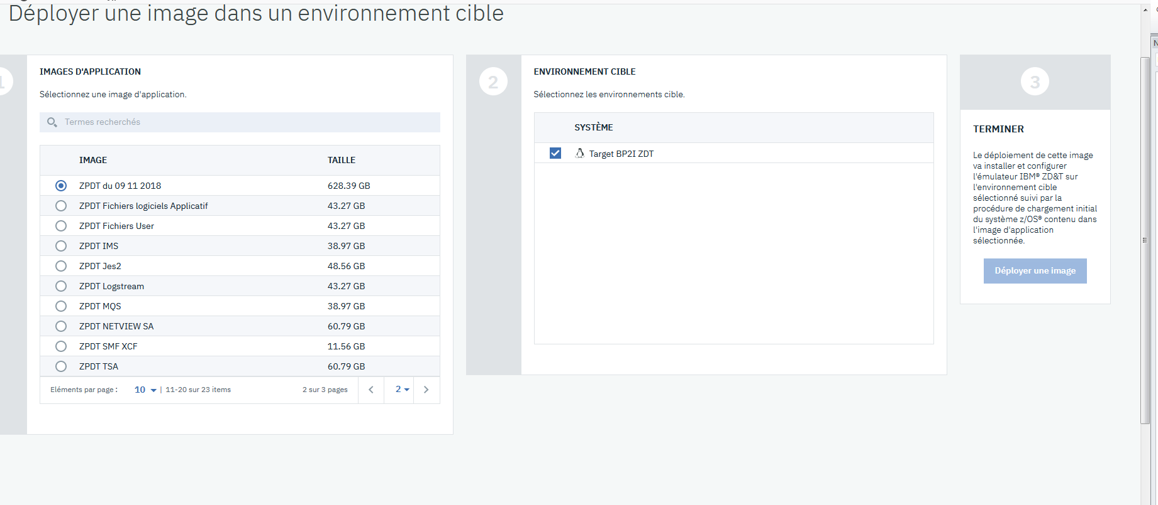

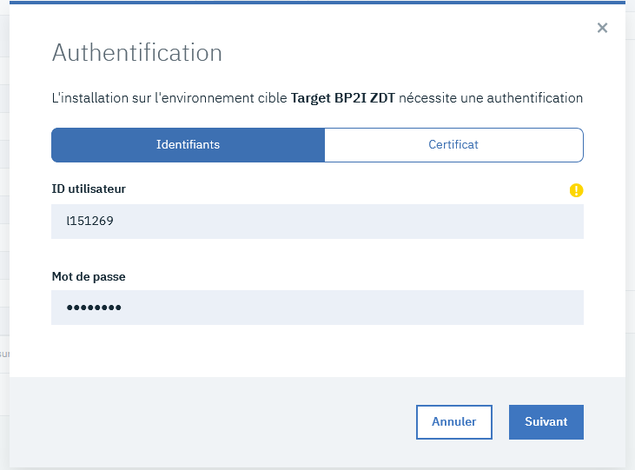

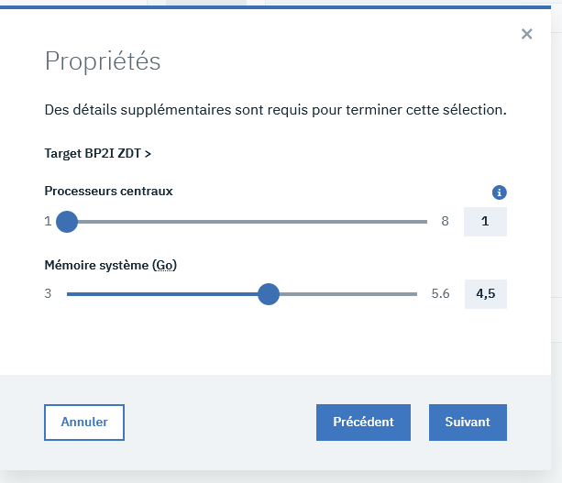

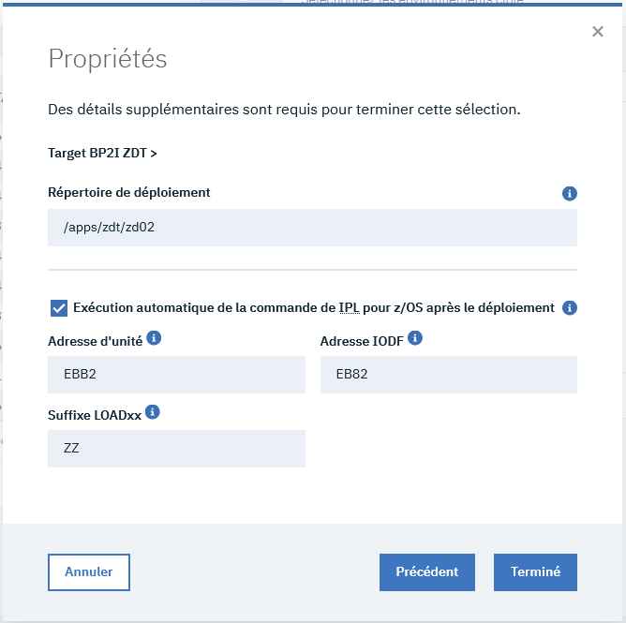

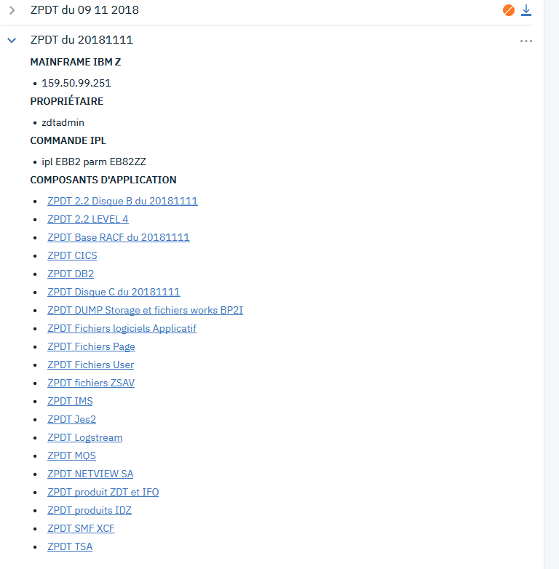

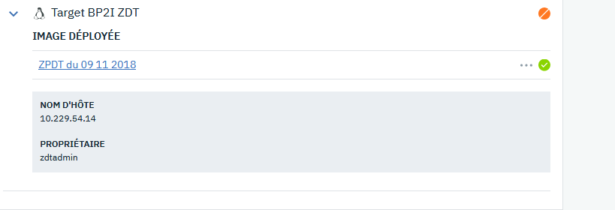

J’arrête de nouveau la partition avec TSA (commande cnma IPLSTOP)

- 05.47.00 ZD01 STC00016 AOF100I 05:47:00 : 'MONITOR' COMMAND ISSUED ON

- TARGET(S) ZD01 FOR

- ALL SUBSYSTEMS WITH NO INDIVIDUAL MONITORING

- 05.47.00 ZD01 STC00016 AOF541I 05:47:00 : SYSTEM MONITORING FUNCTION

- COMPLETED FOR ALL

- SUBSYSTEMS WITH NO INDIVIDUAL MONITORING

- 05.48.17 ZD01 JOB00039 DFS3258A SYSTEM WAITING FOR AN ONLINE LOG DATA

- SET - NEED ARCHIVE IMSA

- 05.48.17 ZD01 JOB00039 DFS3258A SYSTEM WAITING FOR AN ONLINE LOG DATA

- SET - NEED ARCHIVE IMSA

- 05.50.05 ZD01 JOB00039 DFS4445I CMD FROM MCS/E-MCS CONSOLE

- USERID=AIMSV101: CHE IMSA

- 05.50.08 ZD01 JOB00039 DFS4445I CMD FROM MCS/E-MCS CONSOLE

- USERID=AIMSV101: DIS POOL DMBP EPCB PSBP IMSA

- 05.50.08 ZD01 STC00016 DFS141 05:50:08 ERESTART IN PROGRESS, CANNOT

- PROCESS COMMAND IMSA

00- 05.53.19 ZD01 JOB00039 DFS3258A SYSTEM WAITING FOR AN ONLINE LOG DATA

- SET - NEED ARCHIVE IMSA

- 05.53.19 ZD01 JOB00039 DFS3258A SYSTEM WAITING FOR AN ONLINE LOG DATA

- SET - NEED ARCHIVE IMSA

IEE612I CN=C70ZD01 DEVNUM=0C70 SYS=ZD01 USERID=C70ZD01

**cnma iplstop**

Afin de dployer une maj je retire l’image deplyoyée sans supprimer les élément déployés

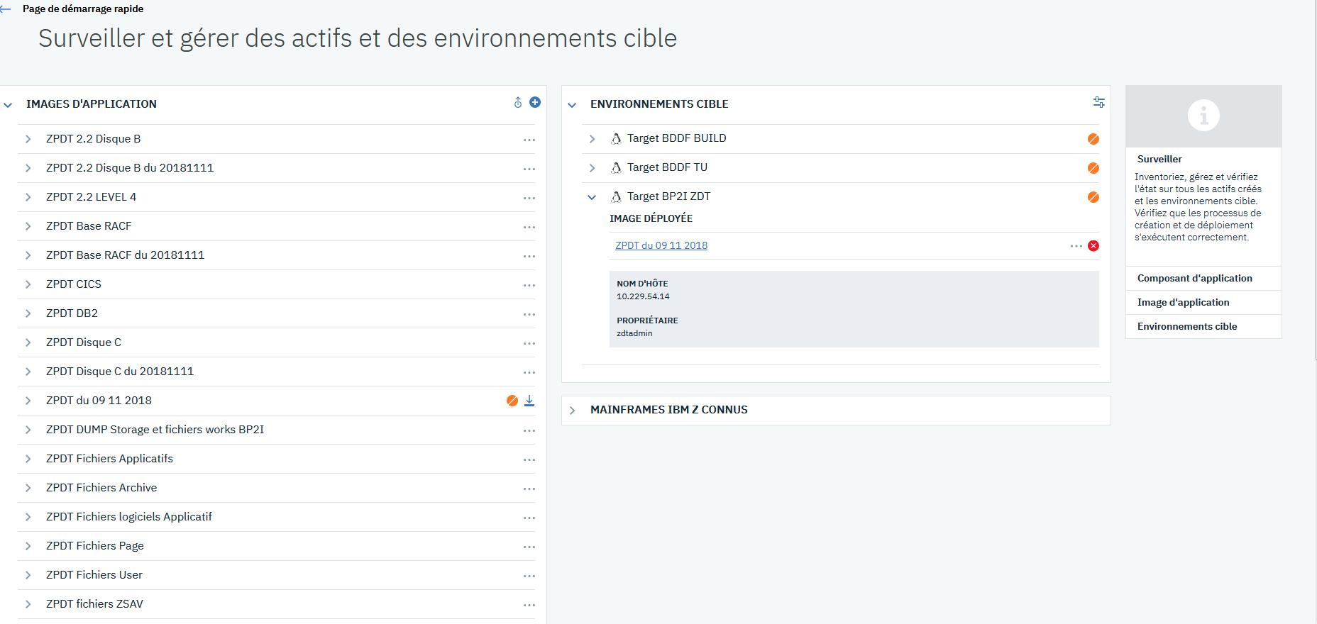

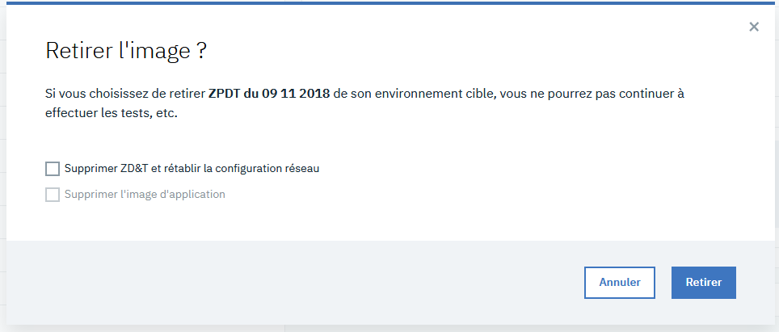

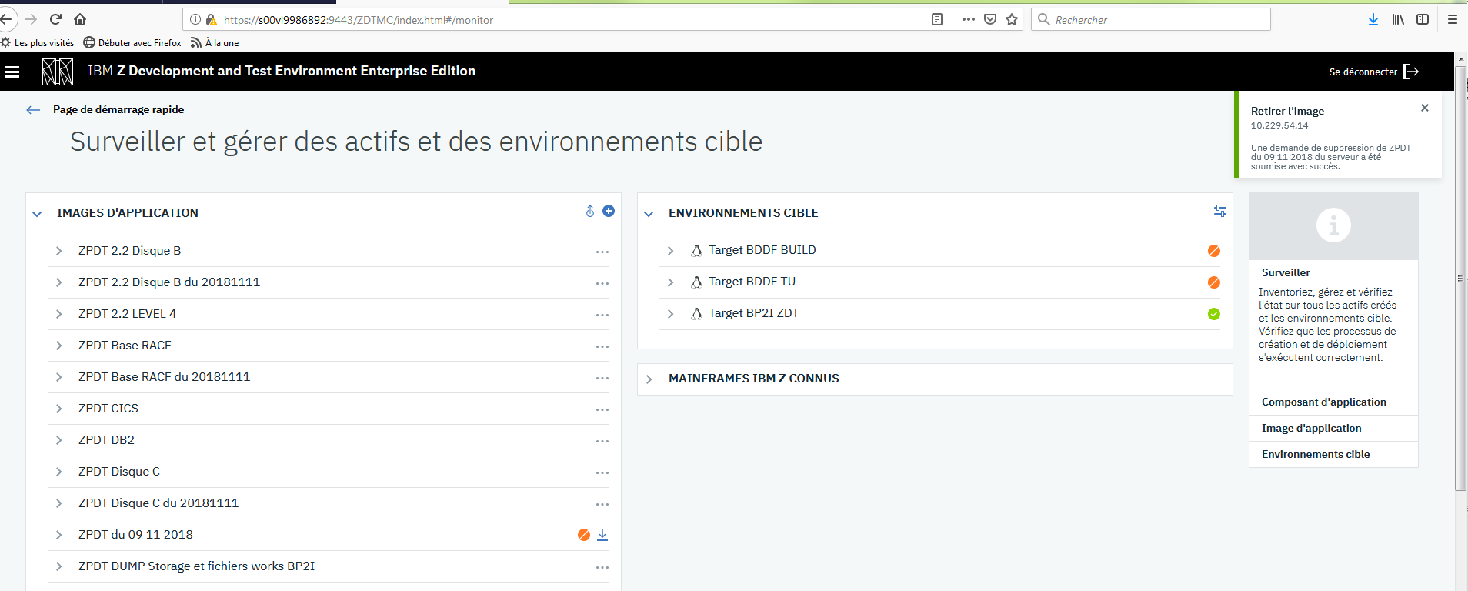

Je mets à jour de nouveau les options de l’environnement cible :

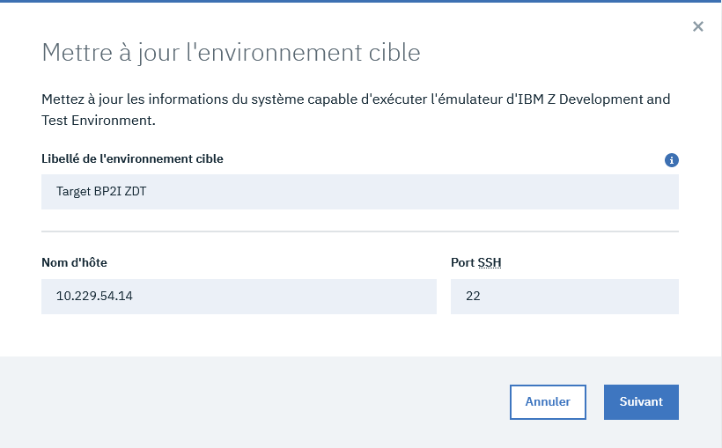

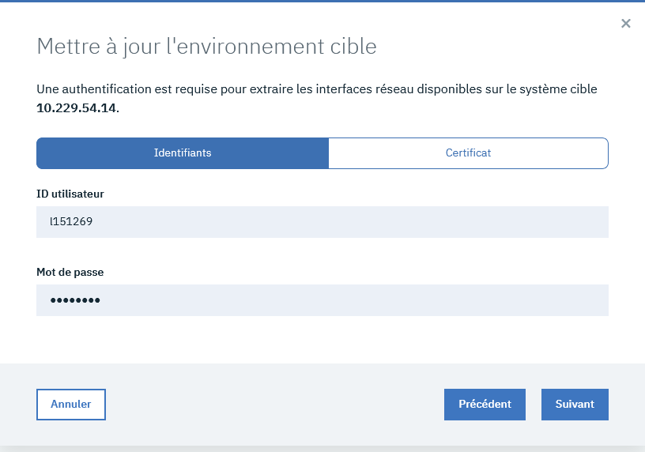

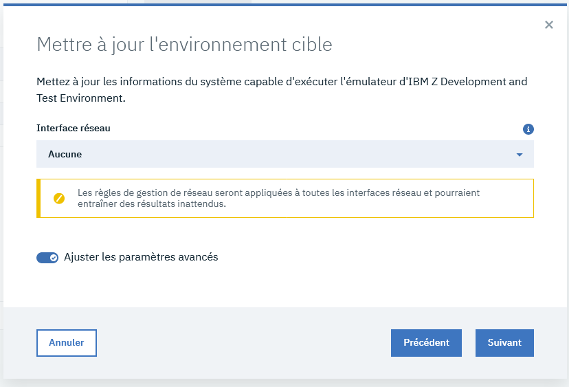

Je décoche toutes les options :

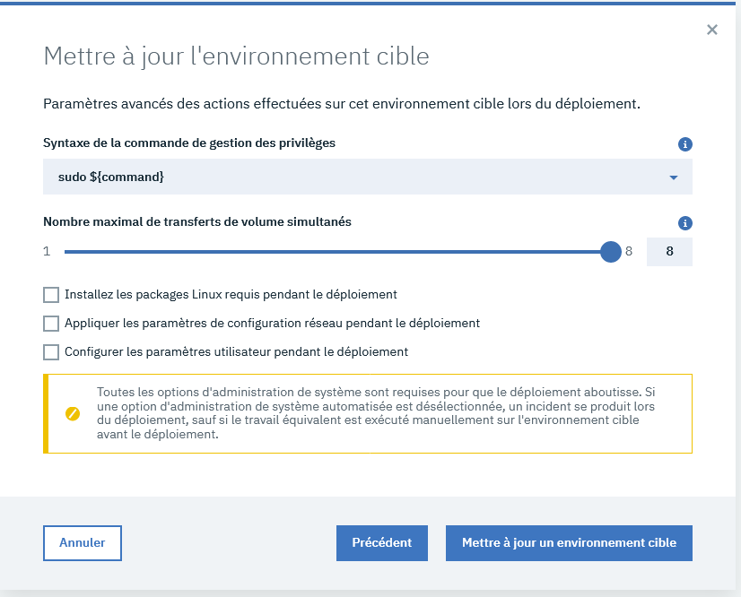

Image à deployer :

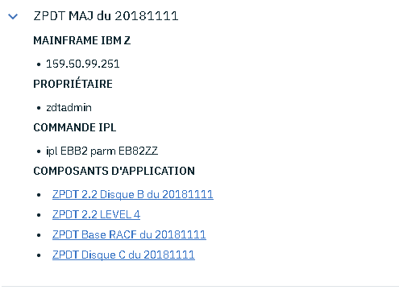

Je lance le déploiement

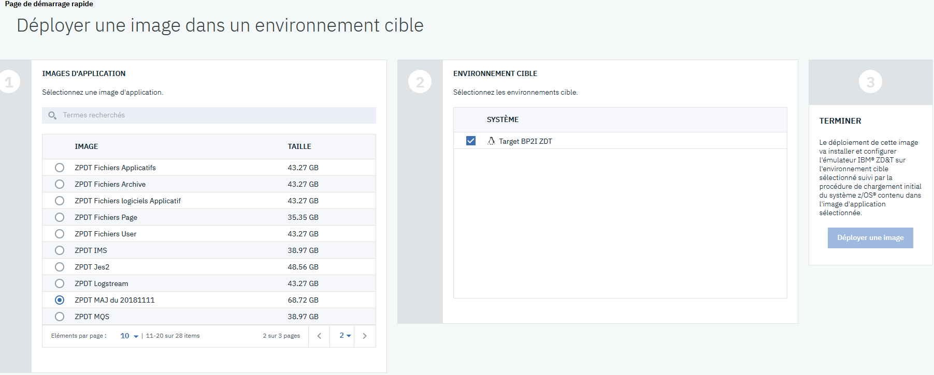

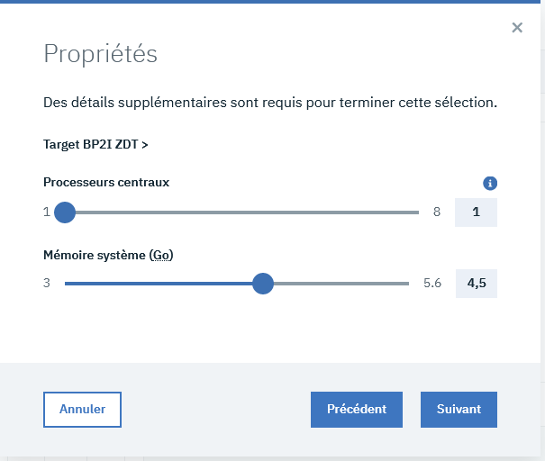

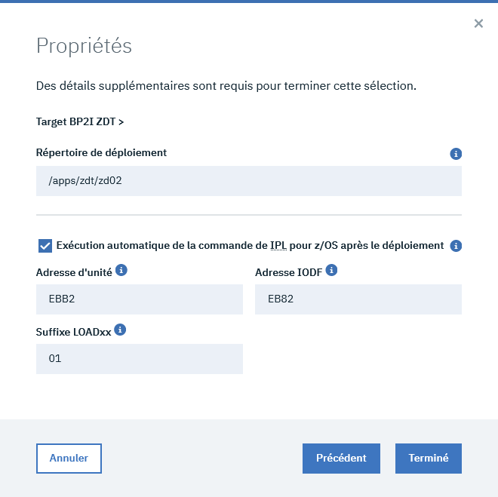

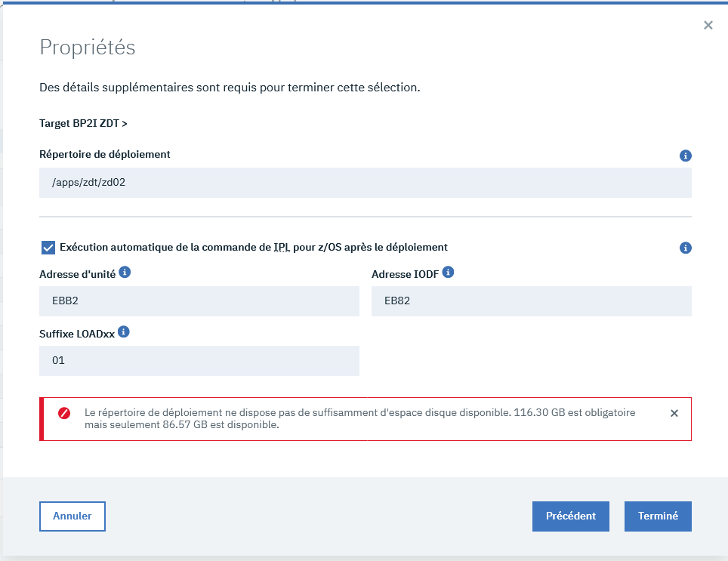

Pas assez d’espace disque sur la VM target je supprime manuellement les trois volumes suivants du repertoire /apps/zdt/zd02/zdt/volumes :

ZS22Z4

SZPDTC

ZPDT22

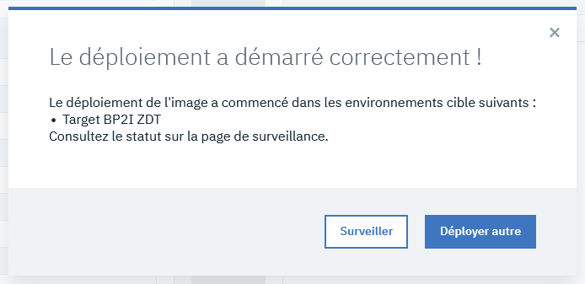

Le déploiement se plante dans le cript zdt_modify_TCPIP.sh car malgré les toutes les options décoché car le script à été de nouveau deployé

[2018-11-11 08:10:46 CET] executing command: /apps/zdt/zd02/zdt/zdtInstall/zdt_modify_TCPIP.sh -i 10.250.132.251 -v SZPDTC -d /apps/zdt/zd02/zdt/volumes -p TCPIP.TCPPARMS.ZOS220 -m PROFILZZ -r 12.0.1.0

--- After running . ~/.zdtenv_12.0.1.0 --- path is: /usr/z1090/bin:/usr/local/bin:/usr/bin ---

ZDTTCP_0002i listVtoc: command available

ZDTTCP_0004i Paramaters to be used: 'v=SZPDTC, p=TCPIP.TCPPARMS.ZOS220 m=PROFILZZ, p=10.250.132.251'

ZDTTCP_0005i Will search for the disk volume 'VOL=SZPDTC' in '/apps/zdt/zd02/zdt/volumes'

ZDTTCP_0010i Volume 'SZPDTC' found on Linux directory '/apps/zdt/zd02/zdt/volumes'

ZDTTCP_0015i DSN=TCPIP.TCPPARMS.ZOS220 found at VOL=SZPDTC

ZDTTCP_0020i Profile member PROFILZZ found in DSN=TCPIP.TCPPARMS.ZOS220, VOL=SZPDTC

ZDTTCP_0040i IP address '10.250.132.251' changed to '10.1.1.2' in the temporary file '/tmp/PROFILZZ.txt'

ZDTTCP_0075e Not able to identify IP address searching in ROUTE DEFAULT specification

ZDTTCP_0075e Configuration finishing with error. RC=8

Je recommence le déploiement en remettant le script patché pendant la propagation :

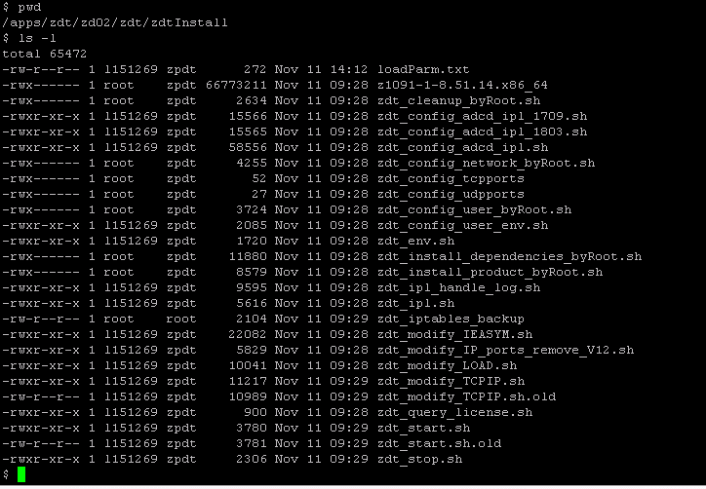

Et là lors de l’IPL

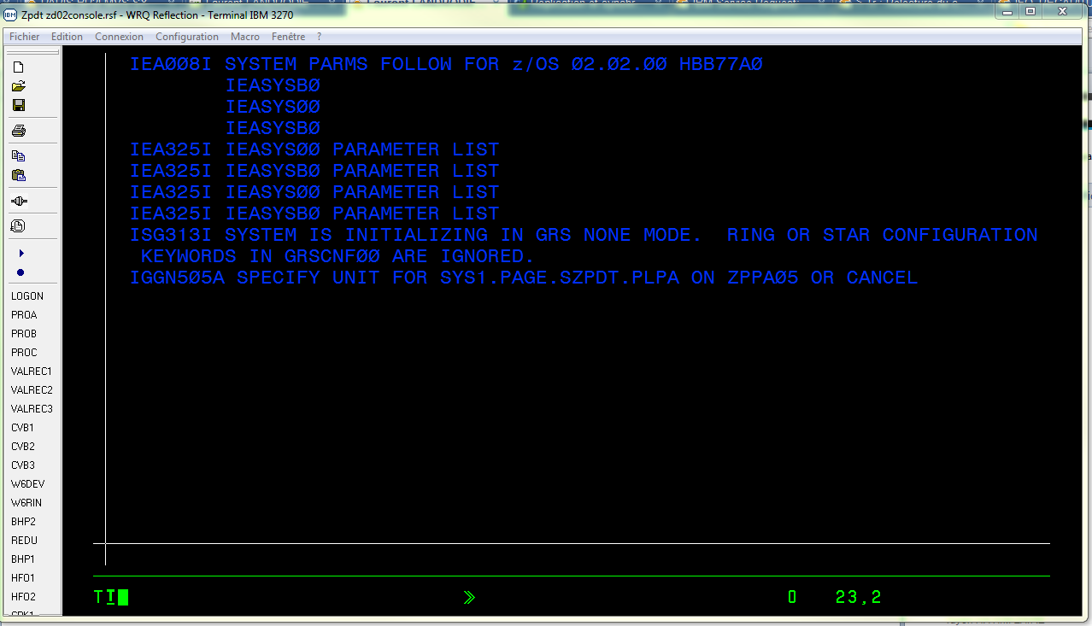

On regarde maintenant la devmap : et il n’y a plus que les volumes de l’image propagée

# This file was generated at 20181111_084933 +0100

[system]

processors 1

memory 4608m

3270port 3270

[manager]

name aws3274 0002 #define a few 3270 terminals

device 0C70 3279 3274 tso

device 0C71 3279 3274 tso

device 0C72 3279 3274 tso

[manager]

name awsosa 0009 --path=A0 --pathtype=OSD --tunnel_intf=y #QDIO mode

device 0798 osa osa --unitadd=0

device 0799 osa osa --unitadd=1

device 079A osa osa --unitadd=2

device 079B osa osa --unitadd=3

device 079C osa osa --unitadd=4

device 079D osa osa --unitadd=5

device 079E osa osa --unitadd=6

device 079F osa osa --unitadd=7

[manager]

name awsckd 0001

device EB82 3390 3390 /apps/zdt/zd02/zdt/volumes/SZPDTC

device EB81 3390 3390 /apps/zdt/zd02/zdt/volumes/ZPDT22

device EBB2 3390 3390 /apps/zdt/zd02/zdt/volumes/ZS22Z4

device EBA5 3390 3390 /apps/zdt/zd02/zdt/volumes/ZPRA02

device EBA4 3390 3390 /apps/zdt/zd02/zdt/volumes/ZPRA01

Je restaure la devmap sauvegardée et relance l’IPL